ООО «Айфо-технолоджи»

Бесшумный подавитель микрофонов, подслушивающих устройств и диктофонов BUGHUNTER DAudio bda-1

Руководство по эксплуатации

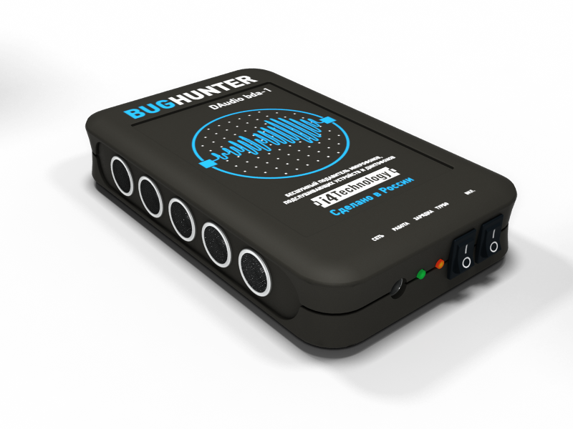

СОДЕРЖАНИЕ
1. Описание и работа изделия.
1.1. Назначение изделия.................................................................................................................
1.2. Технические характеристики...................................................................................................
1.3. Состав изделия.........................................................................................................................
1.4. Устройство и работа.................................................................................................................
2. Использование по назначению....................................................................................................
2.1. Эксплуатационные ограничения..............................................................................................
3. Техническое обслуживание..........................................................................................................
4. Сведения об упаковывании, хранении и транспортировании...................................................
5. Свидетельство о приемке..............................................................................................................
6. Гарантии изготовителя.................................................................................................................

Настоящее руководство знакомит пользователя с конструкцией, правилами эксплуатации (использование по назначению, техническое обслуживание, ремонт, хранение и транспортирование) изделия - Бесшумный подавитель микрофонов, подслушивающих устройств и диктофонов «BUGHUNTER DAudio bda-1» (далее по тексту изделие).

Изделие предназначено для защиты места переговоров от средств съёма акустической информации. Изделием блокируются радио микрофоны, проводные микрофоны и большинство профессиональных цифровых диктофонов, включая диктофоны в мобильных телефонах (смартфонах), профессиональные диктофоны*. При блокировании средств съёма речевой информации в изделии используется ультразвуковая неслышимая помеха**.

*Производитель не может гарантировать качественное подавление абсолютно всех марок и типов микрофонов записывающих устройств, это обусловлено тем, что производитель не имеет возможности протестировать ВСЕ имеющиеся на рынке записывающие устройства!

**Уровень ультразвукового давления включенного изделия на расстоянии 1 метр может превышать максимально допустимый безопасный для человека уровень излучения по СанПин 2.2.4/2.1.8.582-96, что может нанести вред Вашему здоровью!

Перед эксплуатацией приобретенного Вами изделия внимательно ознакомьтесь с настоящим руководством по эксплуатации, которое входит в комплект поставки.

Нарушение правил хранения и эксплуатации приведет к преждевременному прекращению гарантийных обязательств производителя.

1. ОПИСАНИЕ И РАБОТА ИЗДЕЛИЯ.

1.1. Изделие является портативным прибором, предназначенным для защиты мест переговоров от средств съема акустической информации.

1.1.2. Условия эксплуатации изделия:
- температура окружающего воздуха, ◦С.............................................................. от +5 до 55
- относительная влажность воздуха при 25 ◦С, %.......................................................... до 98
- атмосферное давление, кПа (мм РТ. ст.)............................. от 66,6 до 106,6 (от 500 до 800)

1.2. Технические характеристики.

1.2.1. Внешний вид изделия показан на рисунке 1.
Рисунок 1.

1.2.2. Габаритные размеры изделия, мм, не более ...............................................................150х92х28
1.2.3. Масса изделия, кг, не более ......................................................................................... 0,25
1.2.4. Напряжение встроенного источника питания, В ........................................................ 12
1.2.5. Напряжение внешнего источника питания, В ............................................................. 15
1.2.6. Эффективное (максимальное) расстояние подавления средств съема акустической информации, м, до .............................................................................................................................................. 7
1.2.7. Эффективное (оптимальное) расстояние подавления средств съема акустической информации, м, до ........................................................................................................................................... ....2
1.2.8. Звуковое давление на расстоянии 1 м от излучателей, дБ, не менее ........................... 120
1.2.9. Емкость встроенных аккумуляторных батарей, mAh ...................................................1200

1.3. Состав изделия.

1.3.1. Состав изделия и комплект поставки приведены в таблице 1.

№ п/п | Наименование | Количество
1 | Бесшумный подавитель микрофонов, подслушивающих устройств и диктофонов BUGHUNTER DAudio bda-1 | 1
2 | Внешний источник питания (зарядное устройство) от сети однофазного переменного тока, частотой 50 Гц и напряжением 220 В | 1
3 | Индивидуальная упаковка | 1
4 | Руководство по эксплуатации | 1
5 | Лист контроля качества | 2
Таблица 1

1.4. Устройство и работа.

1.4.1. Корпус изделия изготовлен из ударопрочного пластика ABS. Расположение основных частей изделия представлено на рисунке 2.

1
2
3
4
5
6
Рисунок 2.
1 – ультразвуковые излучатели
2 – разъем подключения внешнего источника питания (зарядного устройства)
3 – индикатор режима работы
4 – индикатор подключения внешнего источника питания (зарядного устройства)
5 – переключатель режима «турбо»
6 – выключатель

1.4.2. Изделие работает под управлением микроконтроллера с установленным в нем программным обеспечением.

1.4.3. Излучатели изделия издают специальные звуковые волны высокой частоты (форма сигнала определяется программным обеспечением в соответствии с авторским алгоритмом) со звуковым давлением не менее 120 дБ на расстоянии 1 метр от излучателей.

1.4.4. Питание изделия осуществляется от встроенных аккумуляторов или от внешнего источника питания (зарядного устройства), поставляемого в комплекте.

1.4.5. Зарядка встроенных аккумуляторов осуществляется от внешнего источника питания (зарядного устройства), поставляемого в комплекте с изделием.

2. ИСПОЛЬЗОВАНИЕ ПО НАЗНАЧЕНИЮ.

2.1. Эксплуатационные ограничения.

2.1.1. Уровень ультразвукового давления включенного изделия на расстоянии 1 метр может превышать максимально допустимый безопасный для человека уровень излучения по СанПин 2.2.4/2.1.8.582-96, что может нанести вред Вашему здоровью!

2.1.2. Не держите включенное изделие на близком расстоянии от ушей человека – это может привести к головной боли и временной потере слуха!

2.1.3. Не повредите излучатели, расположенные за сеткой, посторонними предметами. Повреждение излучателей может вызвать неправильную работу изделия и вывести его из строя!

2.1.4. Не закрывайте рукой или одеждой ультразвуковые излучатели во время работы изделия!

2.1.5. Для зарядки встроенных аккумуляторов изделия используйте только внешний источник питания (зарядное устройство), поставляемый в комплекте.

2.1.5. Не давайте изделие детям!

2.2. Использование изделия.

2.2.1. Индикация работы изделия:
а) индикатор режима работы (поз. 3) горит зеленым цветом, изделие включено, заряд встроенных аккумуляторов в норме;
б) индикатор режима работы (поз. 3) мигает с частотой 1 раз в секунду, изделие включено (выключатель (поз. 6) в положении «I»), излучатели работают, необходимо произвести зарядку аккумуляторов или перейти на внешнее питание (подключить внешний источник питания (зарядное устройство);
в) изделие включено (выключатель (поз. 6) в положении «I»), при этом индикатор режима работы (поз. 3) мигает с частотой 2 раза в секунду – разряд встроенных аккумуляторов критический, изделие не работает (излучатели не работают), необходимо срочно зарядить аккумуляторы или перейти на внешнее питание;
г) изделие включено (выключатель (поз. 6) в положении «I»), индикатор режима работы не горит и не мигает, встроенные аккумуляторные батареи полностью разряжены, необходима зарядка;
д) изделие включено или выключено, штекер внешнего источника питания подключен к разъему питания изделия, индикатор подключения внешнего источника питания (поз. 4) горит красным цветом* – происходит зарядка встроенных аккумуляторов (индикатор погас – аккумуляторы полностью зарядились).

*При критическом разряде аккумуляторных батарей возможно, что индикатор подключения внешнего источника питания загорится не сразу, а в течение 20...40 секунд.

2.2.2. Проверка работы изделия. Перед использованием изделия рекомендуется провести его проверку. Проверку изделия производят при помощи диктофона смартфонов iPhone, НТС, диктофонов E-dic Mini, Гном, Сорока и др. Озвучивают помещение, включают диктофон на запись и включают изделие, направив излучатели в сторону диктофона. Затем выключают изделие и прослушивают запись.

2.2.3. Использование изделия. Перед использованием изделия убедитесь в том, что аккумуляторные батареи имеют достаточный заряд (см. п. 2.2.1). Включите изделие выключателем (поз. 6) и направьте излучатели в сторону предполагаемого места размещения средства съема акустической информации (диктофона). Оптимальное расстояние от излучателей изделия до диктофона 2 метра. Для наиболее эффективного подавления диктофонов используется режим «ТУРБО»*, чтобы включить этот режим необходимо перевести переключатель (поз. 5) в положение «I». В режиме «турбо» включается дополнительный ультразвуковой генератор и возникают частотные биения, эффективность подавления диктофонов возрастает.

* Следует обратить внимание, что в данном режиме звуковая помеха, которой промодулирован ультразвуковой сигнал, становится немного слышной на слух человека, что несколько затрудняет возможность абсолютно скрытного использования прибора.

3. ТЕХНИЧЕСКОЕ ОБСЛУЖИВАНИЕ.

3.1. Техническое обслуживание заключается в своевременной зарядке встроенных аккумуляторных батарей, а также очистке внешней поверхности изделия по мере ее загрязнения.

3.2. Текущий ремонт. Виды возможных неисправностей. Характерные неисправности и методы их устранения указаны в таблице 2.

Описание неисправности | Возможные причины | Методы устранения
При включении изделия индикатор режима работы (поз. 3) не светится | Разряжены аккумуляторные батареи | Зарядить аккумуляторные батареи
 | Неисправно изделие | Отправить изделие в ремонт
Таблица 2

4. СВЕДЕНИЯ ОБ УПАКОВЫВАНИИ, ХРАНЕНИИ И ТРАНСПОРТИРОВАНИИ.

Каждое изделие согласно комплекту поставки, указанному в таблице 1, упаковывается в индивидуальную упаковку из гофрированного картона. Перемещение изделий внутри упаковки не допускается. Упакованные изделия укладываются в транспортную тару - ящик из гофрированного картона ГОСТ 22637.
В упакованном виде изделия могут транспортироваться автомобильным или железнодорожным транспортом в крытых вагонах или контейнерах, авиационным транспортом в герметизированных отсеках.
При транспортировании должна быть обеспечена защита упакованных изделий от непосредственного воздействия атмосферных осадков и солнечной радиации.
Условия транспортирования:
- температура окружающей среды от -50 до 50 °С;
- относительная влажность до 95 % при температуре 25 °С;
- атмосферное давление от 84 до 107 кПа (от 630 до 800 мм рт. ст.)
- пиковые ударные ускорения до 147 м/с2 (15 g), при длительности действия ударного ускорения 10-15 мс.
При погрузке и транспортировании должны строго выполняться требования предупредительных надписей на упаковке.

5. СВИДЕТЕЛЬСТВО О ПРИЕМКЕ.

Бесшумный подавитель микрофонов, подслушивающих устройств и диктофонов «BUGHUNTER DAudio bda-1» ИНТК.ХХХХХ.001
заводской номер ____________________
дата изготовления ____________________
Изготовлен и принят в соответствии с действующей технической документацией и признан годным для эксплуатации.
штамп ОТК ___________________

6. ГАРАНТИИ ИЗГОТОВИТЕЛЯ.

6.1 Продукция российского разработчика и производителя инновационной техники и электроники i4Technology™ отличается высоким качеством и долговечностью. На заводе внедрена уникальная многоуровневая система контроля качества.
Производитель использует только высококачественную, дорогую элементную базу всемирно известных разработчиков Европы, США и Японии.

6.2 Изготовитель гарантирует соответствие изделия заявленным требованиям при соблюдении условий эксплуатации, хранения и транспортирования, указанных в эксплуатационных документах.

6.3 Срок службы изделия не менее 3 лет.

6.4 Гарантийный срок эксплуатации — 12 месяцев со дня продажи.

6.5 Вышедшие из строя в течение гарантийного срока эксплуатации изделия подлежат замене или ремонту силами поставщика (предприятия-изготовителя или организаций, осуществляющих комплексное обслуживание), за счет средств поставщика.

6.6 Потребитель лишается права на гарантийное обслуживание в следующих случаях:
- по истечении срока гарантии;
- при нарушении правил эксплуатации, транспортирования и хранения;
- при наличии механических повреждений, приводящих к отказу изделия после ввода его в эксплуатацию;
- если нарушено пломбирование предприятия-изготовителя.

6.7 Ремонт и обслуживание изделия с истекшим гарантийным сроком эксплуатации осуществляется за счет средств потребителя.

 Производитель сохраняет за собой право вносить поправки и изменять характеристики изделия, улучшающие его потребительские свойства.

Служба технической поддержки производителя: www.i4technology.ru
© Авторское право ООО «Айфо-Технолоджи», 2005-2014. Все права защищены.

По вопросам обмена, гарантийного и послегарантийного обслуживания необходимо обращаться к дистрибьютору, осуществившему продажу продукции. Контакты дистрибьютора указаны в его гарантийном талоне.

Гарантийный талон
Наименование изделия: Бесшумный подавитель микрофонов, подслушивающих устройств и диктофонов BUGHUNTER DAudio bda-1

Заводской номер _________________________________________________________________________

Дата изготовления ________________________________________________________________________

Штамп ОТК ______________________________________________________________________________

Дата продажи _____________________________________________________________________________

Подпись и печать продавца _________________________________________________________________

Изделие надлежащего качества, укомплектовано,
технически исправно, претензий не имею ____________________________________________________
(подпись покупателя)

